МИНОБРНАУКИ РОССИИ

Федеральное государственное бюджетное образовательное учреждение высшего образования

НИЖЕГОРОДСКИЙ ГОСУДАРСТВЕННЫЙ ТЕХНИЧЕСКИЙ

УНИВЕРСИТЕТ им. Р.Е.АЛЕКСЕЕВА

 Институт радиоэлектроники и информационных технологий

Кафедра информатики и систем управления

Отчет по лабораторной работе №1

по дисциплине

Прикладная теория информации

«Эффективное кодирование дискретных сообщений»

РУКОВОДИТЕЛЬ:

________________ Ломакин Д.В.

СТУДЕНТ:

________________ Сухоруков В.А.

19-ИВТ-3

Работа защищена «___» ____________

С оценкой ________________________

Нижний Новгород 2021

Оглавление

Цель работы 3

Порядок выполнения работы 3

Метод Шеннона-Фано 3

Кодирование для n=2 3

Кодирование для n=3 4

Кодирование для n=4 4

Анализ результатов 5

Метод Хаффмана 5

Кодирование для n=2 5

Кодирование для n=3 6

Анализ результатов 7

Вывод 7

# Цель работы

Изучение методов эффективного кодирования дискретных сообщений в отсутствии помех и освоение способов практической реализации этих методов на ЭВМ.

# Порядок выполнения работы

Для эффективного кодирования с помощью 1 и 0 выбираем вероятность появления 1 от 0.2 до 0.4.

Для расчетов примем вероятность появления 1 р=0.31, тогда вероятность 0 :

q=1-p=0.69.

Энтропия системы:

$$H\left(x\right)={-(p*log}_{2}{(p)}+q{*log}_{2}\left(q\right))=-(0.31*\left(-1.69\right)+0.69*\left(-0.535\right))=0.89305$$

## Метод Шеннона-Фано

Пусть имеется множество сообщений .

1. Все сообщения располагаются в порядке убывания их вероятностей.
2. Упорядоченное множество сообщений делится на две части: верхнюю часть и нижнюю часть, причем так, чтобы разность между суммой вероятностей в верхней и нижней части была минимальной.
3. После этого сообщениям в верхней части ставится в соответствие 1, а в нижней – 0.
4. Далее аналогичные действия производятся с каждой из частей. Вновь полученные подмножества сообщений снова аналогичным образом делятся на две части и т.д., до получения по одному сообщению в каждом из подмножеств.
5. В результате каждому сообщению будет соответствовать своя последовательность из нулей и единиц, т.е. кодовое слово.

### Кодирование для n=2

|  |  |  |  |  |  |  |  |  |
| --- | --- | --- | --- | --- | --- | --- | --- | --- |
| N |  | | Pi | Код | | | Li | Pi*Li |
| 0 | 0 | 0 | 0,4761 | 1 |  |  | 1 | 0,4761 |
| 1 | 0 | 1 | 0,2139 | 0 | 1 |  | 2 | 0,4278 |
| 2 | 1 | 0 | 0,2139 | 0 | 0 | 1 | 3 | 0,6417 |
| 3 | 1 | 1 | 0,0961 | 0 | 0 | 0 | 3 | 0,2883 |

Средняя длина кодового слова:

Средний количество информации, приходящее на один разряд:

$$I=\frac{\overline{L}}{n}=0.91695≈H(x)= 0.89305$$

### Кодирование для n=3

|  |  |  |  |  |  |  |  |  |  |  |
| --- | --- | --- | --- | --- | --- | --- | --- | --- | --- | --- |
| N |  | | | Pi | Код | | | | Li | Pi*Li |
| 0 | 0 | 0 | 0 | 0,328509 | 1 | 1 |  |  | 2 | 0,657018 |
| 1 | 0 | 0 | 1 | 0,147591 | 1 | 0 |  |  | 2 | 0,295182 |
| 2 | 0 | 1 | 0 | 0,147591 | 0 | 1 | 1 |  | 3 | 0,442773 |
| 4 | 1 | 0 | 0 | 0,147591 | 0 | 1 | 0 |  | 3 | 0,442773 |
| 3 | 0 | 1 | 1 | 0,066309 | 0 | 0 | 1 | 1 | 4 | 0,265236 |
| 5 | 1 | 0 | 1 | 0,066309 | 0 | 0 | 1 | 0 | 4 | 0,265236 |
| 6 | 1 | 1 | 0 | 0,066309 | 0 | 0 | 0 | 1 | 4 | 0,265236 |
| 7 | 1 | 1 | 1 | 0,029791 | 0 | 0 | 0 | 0 | 4 | 0,119164 |

Средняя длина кодового слова:

$$\overline{L}=\sum_{i=1}^{8}{Pi*Li}=2,752618$$

Средний количество информации, приходящее на один разряд:

$$I=\frac{\overline{L}}{n}=0.917539≈H(x)= 0.89305$$

### Кодирование для n=4

|  |  |  |  |  |  |  |  |  |  |  |  |  |  |  |
| --- | --- | --- | --- | --- | --- | --- | --- | --- | --- | --- | --- | --- | --- | --- |
|  |  |  |  |  |  |  |  |  |  |  |  |  |  |  |
| N |  | | | | Pi | Код | | | | | | | Li | Pi*Li |
| 0 | 0 | 0 | 0 | 0 | 0,226671 | 1 | 1 |  |  |  |  |  | 2 | 0,453342 |
| 1 | 0 | 0 | 0 | 1 | 0,101838 | 1 | 0 | 1 |  |  |  |  | 3 | 0,305513 |
| 2 | 0 | 0 | 1 | 0 | 0,101838 | 1 | 0 | 0 |  |  |  |  | 3 | 0,305513 |
| 8 | 1 | 0 | 0 | 0 | 0,101838 | 0 | 1 | 1 |  |  |  |  | 3 | 0,305513 |
| 3 | 0 | 0 | 1 | 1 | 0,045753 | 0 | 1 | 0 | 1 |  |  |  | 4 | 0,183013 |
| 4 | 0 | 1 | 0 | 0 | 0,045753 | 0 | 1 | 0 | 0 |  |  |  | 4 | 0,183013 |
| 5 | 0 | 1 | 0 | 1 | 0,045753 | 0 | 0 | 1 | 1 |  |  |  | 4 | 0,183013 |
| 6 | 0 | 1 | 1 | 0 | 0,045753 | 0 | 0 | 1 | 0 | 1 |  |  | 5 | 0,228766 |
| 9 | 1 | 0 | 0 | 1 | 0,045753 | 0 | 0 | 1 | 0 | 0 |  |  | 5 | 0,228766 |
| 10 | 1 | 0 | 1 | 0 | 0,045753 | 0 | 0 | 0 | 1 | 1 |  |  | 5 | 0,228766 |
| 12 | 1 | 0 | 1 | 0 | 0,045753 | 0 | 0 | 0 | 1 | 0 |  |  | 5 | 0,228766 |
| 7 | 0 | 1 | 1 | 1 | 0,020556 | 0 | 0 | 0 | 0 | 1 | 1 |  | 6 | 0,123335 |
| 11 | 1 | 0 | 1 | 1 | 0,020556 | 0 | 0 | 0 | 0 | 1 | 0 |  | 6 | 0,123335 |
| 13 | 1 | 1 | 0 | 1 | 0,020556 | 0 | 0 | 0 | 0 | 0 | 1 |  | 6 | 0,123335 |
| 14 | 1 | 1 | 1 | 0 | 0,020556 | 0 | 0 | 0 | 0 | 0 | 0 | 1 | 7 | 0,143891 |
| 15 | 1 | 1 | 1 | 1 | 0,009235 | 0 | 0 | 0 | 0 | 0 | 0 | 0 | 7 | 0,064646 |

Средняя длина кодового слова:

$$\overline{L}=\sum_{i=1}^{16}{Pi*Li}=3.57584$$

Средний размер одного разряда:

$$I=\frac{\overline{L}}{n}=0.89396≈H(x)= 0.89305$$

### Анализ результатов

Во всех случаях значение среднего размера одного разряда приблизительно равно значению энтропии системы, следовательно, каждая ячейка памяти несет максимальное количество информации, кодирование является эффективным.

Самое эффективное кодирование осуществляется при длине блока n=3.

## Метод Хаффмана

### Кодирование для n=2

|  |  |  |  |  |  |  |  |  |
| --- | --- | --- | --- | --- | --- | --- | --- | --- |
| N |  | | Pi | Код | | | Li | Pi*Li |
| 0 | 0 | 0 | 0,4761 | 1 |  |  | 1 | 0,4761 |
| 1 | 0 | 1 | 0,2139 | 0 | 1 |  | 2 | 0,4278 |
| 2 | 1 | 0 | 0,2139 | 0 | 0 | 1 | 3 | 0,6417 |
| 3 | 1 | 1 | 0,0961 | 0 | 0 | 0 | 3 | 0,2883 |

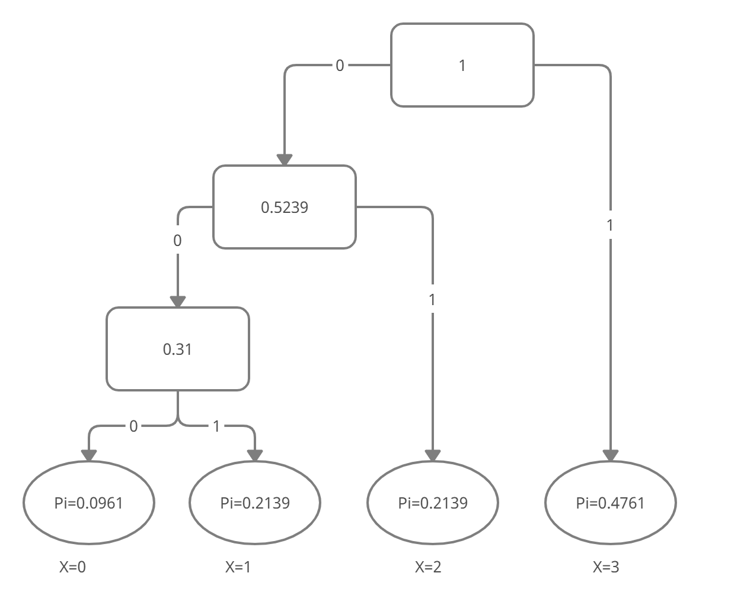

Средняя длина кодового слова:

Средний количество информации, приходящее на один разряд:

$$I=\frac{\overline{L}}{n}=0.91695≈H(x)= 0.89305$$

### Кодирование для n=3

|  |  |  |  |  |  |  |  |  |  |  |
| --- | --- | --- | --- | --- | --- | --- | --- | --- | --- | --- |
| N |  | | | Pi | Код | | | | Li | Pi*Li |
| 0 | 0 | 0 | 0 | 0,328509 | 1 | 1 |  |  | 2 | 0,657018 |
| 1 | 0 | 0 | 1 | 0,147591 | 0 | 1 |  |  | 2 | 0,295182 |
| 2 | 0 | 1 | 0 | 0,147591 | 1 | 0 | 1 |  | 3 | 0,442773 |
| 4 | 1 | 0 | 0 | 0,147591 | 1 | 0 | 0 |  | 3 | 0,442773 |
| 3 | 0 | 1 | 1 | 0,066309 | 0 | 0 | 1 | 1 | 4 | 0,265236 |
| 5 | 1 | 0 | 1 | 0,066309 | 0 | 0 | 1 | 0 | 4 | 0,265236 |
| 6 | 1 | 1 | 0 | 0,066309 | 0 | 0 | 0 | 1 | 4 | 0,265236 |
| 7 | 1 | 1 | 1 | 0,029791 | 0 | 0 | 0 | 0 | 4 | 0,119164 |

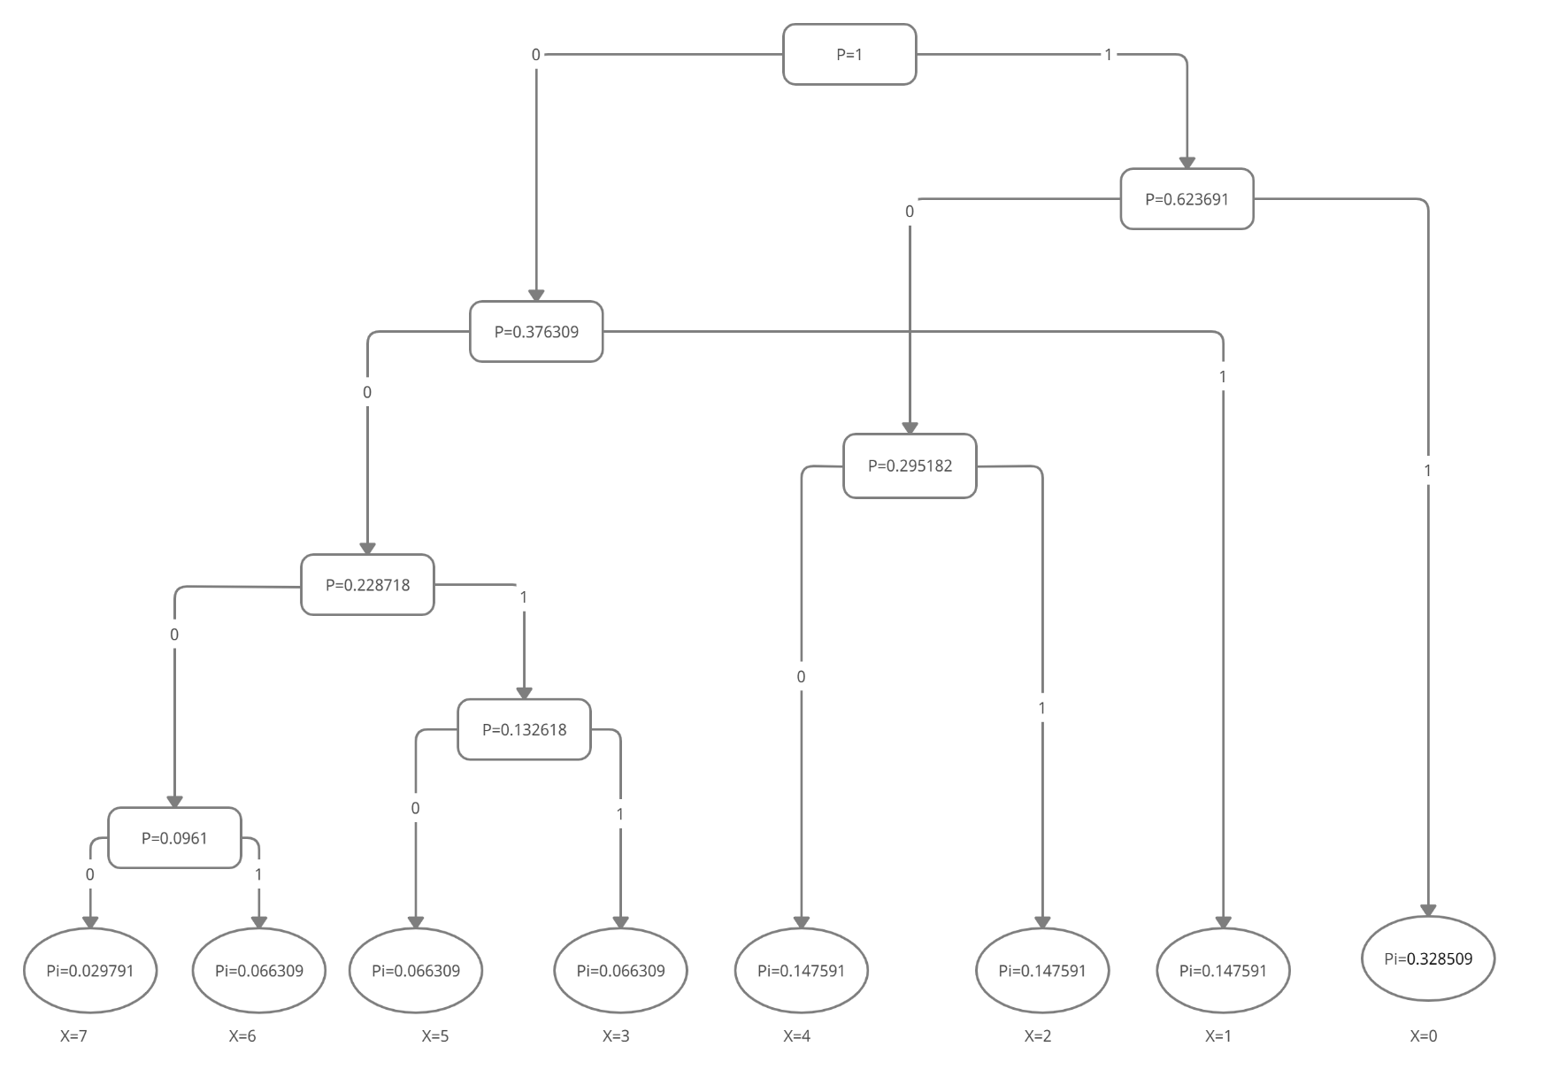

Средняя длина кодового слова:

$$\overline{L}=\sum_{i=1}^{8}{Pi*Li}=2,752618$$

Средний количество информации, приходящее на один разряд:

$$I=\frac{\overline{L}}{n}=0.917539≈H(x)= 0.89305$$

### Анализ результатов

Во всех случаях значение среднего размера одного разряда приблизительно равно значению энтропии системы, следовательно, каждая ячейка памяти несет максимальное количество информации, кодирование является эффективным.

Кодирование при длинах блока n=3 и n=2 оказалось сопоставимым по эффективности.

# Вывод

В ходе данной лабораторной работы были изучены способы кодирования информации по методам Шеннона-Фано и Хаффмана.

Было произведено кодирование данных для разных длин блоков, вследствие чего, было выяснено, что при увеличении длины блока возрастает эффективность кодирования (уменьшается избыточность информации, т.е. сокращается число не значимых символов).

Рассчитанные значения средних размеров одного разряда близки к энтропии, но превышают её, т.к. невозможно полностью избавиться от избыточности информации.

Рассчитанное кол-во информации в среднем на 1 разряд стремится к энтропии, но не достигает её.